

SINH VIÊN THỰC HIỆN: **Nguyễn Nhật Tú**

MÃ SỐ SINH VIÊN: **2209620490**

LỚP: **2622CNT06**

GV PHỤ TRÁCH: **Th.S Trần Thị Huê**

**Hà Nội, tháng 12 năm 2024**

**BÁO CÁO THỰC TẬP TỐT NGHIỆP**

**XÂY DỰNG WEBSITE TIN TỨC TNEWS**

|  |  |
| --- | --- |
| **CỘNG HÒA XÃ HỘI CHỦ NGHĨA VIỆT NAM**  **Độc lập – Tự do – Hạnh phúc** | |
|  | *Hà Nội, Ngày ..... tháng ..... năm 20....* |

**PHIẾU NHẬN XÉT THỰC TẬP**

**Họ tên sinh viên (nhóm):**

**Lớp-khóa:**

**Cơ quan / Doanh nghiệp tiếp nhận:**

**Địa chỉ:**

Ngày bắt đầu:

Ngày kết thúc:

Nội dung thực tập:

1. **Nhận xét của cơ quan / Đơn vị về chất lượng công việc được giao:**

*Các công việc được giao:*

|  |  |  |
| --- | --- | --- |
| * Hoàn thành xuất sắc | * Khá | * Yếu |
| * Tốt | * Trung bình |  |

*Hoàn tất công việc được giao:*

|  |  |  |
| --- | --- | --- |
| * Hoàn thành đúng | * Thỉnh thoảng đúng | * Không đúng thời hạn |

*Tính hữu ích của đợt thực tập với cơ quan*

|  |  |  |
| --- | --- | --- |
| * Giúp ích nhiều | * Giúp ích ít | * Không giúp ích mấy cho cơ quan |

1. **Nhận xét của cơ quan / Đơn vị về bản thân sinh viên:**
   1. *Năng lực chuyên môn được sử dụng vào công việc được giao ở mức:*

|  |  |  |  |
| --- | --- | --- | --- |
| * Giỏi | * Khá | * Trung bình | * Yếu |

* 1. *Tinh thần, thái độ đối với công việc được giao:*

|  |  |  |
| --- | --- | --- |
| * Tích cực | * Bình thường | * Thiếu tích cực |

* 1. *Đảm bảo kỷ luật lao động (giờ giấc lao động, nghỉ làm,...):*

|  |  |  |
| --- | --- | --- |
| * Tốt | * Trung bình | * Kém |

* 1. *Thái độ đới với cán bộ, công nhân viên trong Cơ quan / Đơn vị:*

|  |  |  |
| --- | --- | --- |
| * Hòa đồng | * Không có gì đáng nói | * Rụt rè |

* 1. *Khả năng sử dụng phần mềm văn phòng (office):*

|  |  |  |  |
| --- | --- | --- | --- |
| * Giỏi | * Khá | * Trung bình | * Yếu |

* 1. *Khả năng sử dụng ngoại ngữ (nếu có):*

|  |  |  |  |
| --- | --- | --- | --- |
| * Giỏi | * Khá | * Trung bình | * Yếu |

1. **Nhu cầu nhân lực của cơ quan (kiến thức, kỹ năng, số lượng):**

1. **Các nhận xét khác (nếu có):**

1. **Đánh giá:**
2. Điểm chuyên cần, tác phong và đạo đức (Đạt/Không đạt):
3. Điểm chuyên môn (Đạt/Không đạt):

|  |  |
| --- | --- |
| **Sinh viên thực hiện**  (*Ký và ghi rõ họ tên*) | **Nhận xét của anh/chị phụ trách tại DN**  (*Ký và ghi rõ họ tên*) |

**KẾ HOẠCH THỰC TẬP**

Phần 1: Dành cho làm cá nhân (bỏ phẩn 2)

Họ và tên SV:

Lớp-khóa:

MSSV:

Số ĐT: Emai

**Danh sách thành viên nhóm:**

Phần 2: Dành cho làm nhóm (bỏ phẩn 1)

|  |  |  |  |
| --- | --- | --- | --- |
| **Stt** | **Họ và tên** | **Điện thoại** | **Ghi chú** |
|  |  |  |  |
|  |  |  |  |
|  |  |  |  |

**1. Nội dung thực tập (tên đề tài):**

**2. Nhiệm vụ cá nhân:**

|  |  |  |  |
| --- | --- | --- | --- |
| **Stt** | **Họ và tên** | **Nhiệm vụ** | **Ghi chú** |
|  |  |  |  |
|  |  |  |  |
|  |  |  |  |

**3. Kế hoạch thực hiện**

|  |  |  |  |
| --- | --- | --- | --- |
| **Ngày thực hiện** | **Công việc triển khai cụ thể** | **Kết quả đạt được *(theo tỷ lệ %)*** | **Ghi chú** |
|  |  |  |  |
|  |  |  |  |
|  |  |  |  |
|  |  |  |  |
|  |  |  |  |
|  |  |  |  |
|  |  |  |  |
|  |  |  |  |
|  |  |  |  |
|  |  |  |  |

**LỜI MỞ ĐẦU**

Cách mạng công nghiệp 4.0 đã trở thành động lực mạnh mẽ thúc đẩy sự phát triển của thương mại điện tử và các nền tảng dựng website và ứng dụng trực tuyến, đặc biệt là các web đọc tin tức online. Đến năm 2025, xu hướng này không chỉ phát triển mạnh mẽ trên toàn cầu mà còn có ảnh hưởng sâu rộng tại Việt Nam. Việc cung cấp thông tin qua các nền tảng online đã trở thành nhu cầu thiết yếu, giúp người dùng dễ dàng tiếp cận các tin tức, thông tin mới mẻ, kịp thời và chính xác. Sự thay đổi thói quen tiêu dùng của người dân từ việc đọc tin tức qua các kênh truyền thống sang các nền tảng trực tuyến càng làm gia tăng sự phát triển mạnh mẽ của các dịch vụ đọc tin tức online.

Trang web VnExpress là một nền tảng đọc tin tức online hàng đầu tại Việt Nam, được thành lập từ năm 2001 và hiện nay đã trở thành một trong những nguồn tin tức chính thống được hàng triệu người sử dụng mỗi ngày. Với mục tiêu cung cấp thông tin nhanh chóng, chính xác và đa dạng, VnExpress đã thành công trong việc xây dựng một cộng đồng độc giả rộng lớn, từ người trẻ đến người lớn tuổi.

Được phát triển bởi FPT Online, VnExpress không chỉ là một website đọc tin tức đơn thuần mà còn là một nền tảng cung cấp những thông tin nóng hổi, cập nhật liên tục về các vấn đề trong và ngoài nước. Đối tượng khách hàng chính của VnExpress là những người sử dụng internet thường xuyên và muốn tìm kiếm những thông tin đa dạng và dễ tiếp cận qua các kênh trực tuyến, từ các bài viết, video, đến các chuyên mục dành riêng cho các lĩnh vực như sức khỏe, đời sống, thể thao, và kinh doanh.

Như vậy, Thực tập tốt nghiệp với đề tài "Xây dựng trang Web tin tức TNews" được thực hiện nhằm mục đích phân tích và phát triển một trang web tin tức tổng hợp. Trang web này không chỉ cung cấp những thông tin mới nhất và đáng tin cậy về các lĩnh vực như kinh tế, chính trị, văn hóa, giải trí và công nghệ, mà còn hướng tới việc tạo ra một nền tảng tương tác, thân thiện và dễ sử dụng cho người dùng.

Mục tiêu chính của đồ án này là xây dựng một hệ thống trang web hoàn chỉnh, từ khâu thu thập và phân tích yêu cầu, thiết kế giao diện người dùng, đến triển khai và kiểm thử hệ thống. Trong quá trình thực hiện, em sẽ sử dụng các công nghệ web hiện đại như HTML, CSS, JavaScript, cùng với các công cụ và framework hỗ trợ phát triển web nhằm đảm bảo sản phẩm cuối cùng đạt chất lượng cao và đáp ứng được nhu cầu của người dùng.

Việc thực hiện đề tài này không chỉ giúp em áp dụng những kiến thức đã học vào thực tế mà còn tích lũy thêm nhiều kinh nghiệm quý báu trong lĩnh vực phát triển web. Em tin rằng sản phẩm cuối cùng sẽ không chỉ đáp ứng được các tiêu chí kỹ thuật mà còn góp phần nâng cao chất lượng cung cấp thông tin trực tuyến, phục vụ nhu cầu cập nhật tin tức của đông đảo người dùng.

Em xin chân thành cảm ơn sự hướng dẫn tận tình của giáo viên hướng dẫn Trần Thị Huê, sự hỗ trợ và động viên từ bạn bè và gia đình trong suốt quá trình thực hiện kì thực tập này. Hy vọng rằng sản phẩm cuối cùng sẽ đáp ứng được kỳ vọng của tất cả mọi người và góp phần tích cực vào cộng đồng người dùng Internet.

**CHƯƠNG I: KHẢO SÁT HỆ THỐNG**

**1.1. Mô tả về môi trường hoạt động**

Môi trường hoạt động của trang web Tin tức TNews được chia thành ba giai đoạn chính: phát triển, kiểm thử, triển khai

Trong môi trường phát triển, các ngôn ngữ lập trình được sử dụng bao gồm HTML, CSS, JavaScript và PHP. Các framework như: ReactJS, Bootstrap. Công cụ phát triển chủ yếu là Visual Studio Code (VS CODE)

Với môi trường kiểm thử, các công cụ như Selenium được sử dụng để kiểm thử giao diện người dùng tự động, và PyTest hoặc PHPUnit để kiểm thử unit và integration

Khi **triển khai**, trang web được chạy bởi XAMPP. Đây là một môi trường chạy web ảo được sử dụng làm web server ảo bởi Apache để phục vụ trang web, trong khi MySQL quản lý cơ sở dữ liệu tin tức

Môi trường hoạt động của trang web Tin tức TNews được thiết kế một cách chi tiết và khoa học, đảm bảo hiệu suất, bảo mật, và khả năng mở rộng, đồng thời tối ưu hóa quá trình phát triển và vận hành của hệ thống.

**1.2. Khảo sát bài toán**

**a. Giới thiệu về bài toán**

Trang web Tin tức TNews là một hệ thống trực tuyến cung cấp thông tin cập nhật liên tục về các sự kiện, tin tức, và xu hướng trên toàn cầu. Dự án nhằm tạo ra một nền tảng tin tức với khả năng cập nhật tin tức nhanh chóng, giao diện thân thiện, dễ sử dụng, và đáp ứng được nhu cầu của người dùng. Hệ thống phải đảm bảo hiệu suất cao, khả năng mở rộng tốt, và độ bảo mật cao để bảo vệ thông tin người dùng và dữ liệu.

**b. Yêu cầu của người dùng**

**- Truy cập tin tức nhanh chóng:** Người dùng mong muốn truy cập và đọc tin tức một cách nhanh chóng, không gặp trở ngại. Trang web cần tối ưu hóa tốc độ tải trang và trải nghiệm người dùng.

**- Đa dạng nội dung:** Cung cấp các bài viết, video và hình ảnh, Posdcast, và các định dạng nội dung khác để đáp ứng nhu cầu thông tin đa dạng của người dùng.

- **Tính năng bình luận:** Người dùng mong muốn được đưa ra quan điểm cá nhân về từng bài tin vừa đọc

**c. Phân tích chức năng cần có**

**- Hiển thị tin tức**: Giao diện trang chủ và các trang chi tiết bài tin phải được thiết kế rõ ràng, đúng thực tế, tính chính xác cao thu hút với việc hiển thị tiêu đề, nội dung tóm tắt, hình ảnh chính, và thời gian đăng

**- Chia sẻ tin tức:** Cho phép người dùng chia sẻ bài tin lên các mạng xã hội như Facebook, Messenger, Instagram,...

- **Quản lý nội dung:** Hệ thống phải cho phép Admin quản trị nội dung thêm mới, chỉnh sửa, xóa và phân loại các bài tin tức, danh mục, thể loại bài tin. Mỗi bài tin cần có tiêu đề, nội dung, hình ảnh, video liên quan, và thời gian đăng tải

**- Tìm kiếm và lọc tin tức:** Cung cấp tính năng tìm kiếm theo tiêu đề bài tin. Người dùng có thể dễ dàng tìm kiếm thông tin họ cần

**1.3. So sánh giữa hệ thống đã có trên thị trường và hệ thống mới**

**a. Giao diện người dùng và trải nghiệm người dùng (UI/UX)**

**- Hệ thống đã có trên thị trường:**

**+ Ưu điểm:** Có giao diện quen thuộc, dễ tiếp cận với người dùng ở mọi lứa tuổi. Trang web hiển thị một lượng lớn tin tức ngay từ trang chủ, giúp người đọc dễ dàng tiếp cận các tin tức nóng hổi và đa dạng

**+ Nhược điểm:** Tuy nhiên, sự dày đặc của các bài viết và quảng cáo có thể khiến người dùng bị quá tải thông tin. Thiết kế giao diện tuy ổn định nhưng có phần bảo thủ, ít thay đổi và chưa tối ưu hóa cho các thiết bị di động hoặc tốc độ truy cập trên nền tảng di động

**- Hệ thống TNews:**

**+ Ưu điểm:** Hệ thống có giao diện hiện đại, tối giản, tập trung vào trải nghiệm người dùng với bố cục rõ ràng, đễ đọc. Trang web được tối ưu hóa trên mọi thiết bị từ máy tính đến điện thoại thông minh

**+ Nhược điểm:** Vì là hệ thống mới, người dùng cần thời gian để làm quen với giao diện mới, và quá trình tối ưu hóa trải nghiệm người dùng vẫn đang được tiếp tục cải thiện dựa trên phản hồi thực tế

**b. Quản lý nội dung**

**- Hệ thống đã có trên thị trường:**

**+ Ưu điểm:** Hệ thống quản lý nội dung hoạt động hiệu quả với quy trình rõ ràng, được vận hành bởi đội ngũ biên tập viên giàu kinh nghiệm, đảm bảo chất lượng và tốc độ cập nhật tin tức

**+ Nhược điểm:** Quy trình quản lý nội dung vẫn phụ thuộc nhiều vào con người, điều này có thể gây ra sự chậm trễ và sai sót khi khối lượng nội dung cần xử lý quá lớn

**- Hệ thống TNews:**

**+ Ưu điểm:** Hệ thống cho phép đồng bộ hóa thời gian phát hành và tạo nội dung đúng giờ, hệ thống hỗ trợ việc đăng tải nhiều loại hình nội dung khác nhau như bài viết, video, hình ảnh, và infographic, giúp trang web trở nên phong phú và hấp dẫn

**+ Nhược điểm:** Khi lượng nội dung tăng lên, việc tìm kiếm và quản lý bài viết có thể trở nên phức tạp nếu không sử dụng các công cụ hỗ trợ tối ưu. Điều này có thể làm giảm hiệu quả khi cập nhật tin tức nhanh chóng

**c. Tính năng và công nghệ**

**- Hệ thống đã có trên thị trường:**

**+ Ưu điểm:** Hệ thống đã tích lũy lượng lớn nội dung tin tức phong phú qua nhiều năm, bao phủ đầy đủ các chuyên mục từ thể thao, giải trí đến chính trị, kinh tế. Hệ thống tìm kiếm cơ bản giúp người dùng dễ dàng truy cập tin tức cũ theo danh mục

**+ Nhược điểm:** Công nghệ sử dụng có phần lạc hậu, chủ yếu tập trung vào việc đăng tải và cập nhật tin tức mà thiếu các tính năng hiện đại như cá nhân hóa nội dung, tìm kiếm thông minh hoặc tương tác trực tiếp với người dùng

**- Hệ thống TNews:**

**+ Ưu điểm:** Người dùng có thể dễ dàng bình luận và chia sẻ bài viết lên các nền tảng xã hội, tạo cơ hội tương tác trực tiếp với các bài viết và làm tăng mức độ tương tác trên website

**+ Nhược điểm:** Việc áp dụng công nghệ mới đòi hỏi sự đầu tư về thời gian và chi phí, cùng với việc cần học hỏi theo dõi và điều chỉnh liên tục để đảm bảo tính chính xác và hiệu quả

**d. Khả năng mở rộng và phát triển**

**- Hệ thống đã có trên thị trường:**

**+ Ưu điểm:** Đã có chỗ đứng vững chắc trên thị trường, với lượng người dùng lớn và trung thành

**+ Nhược điểm:** Hệ thống cũ có thể gặp khó khăn trong việc nâng cấp và tích hợp các công nghệ mới, đặc biệt là khi cần thay đổi cơ sở hạ tầng để đáp ứng yêu cầu mở rộng

**- Hệ thống TNews:**

**+ Ưu điểm:** Hệ thống mới có khả năng mở rộng linh hoạt, dễ dàng tích hợp các tính năng và công nghệ mới như AI, phân tích dữ liệu lớn, và các mô-đun tùy chỉnh khác. Điều này giúp hệ thống dễ dàng thích nghi với sự thay đổi của thị trường và nhu cầu người dùng

**+ Nhược điểm:** Với một hệ thống mới, thách thức lớn nhất là xây dựng và mở rộng lượng người dùng, đồng thời duy trì và nâng cấp hệ thống một cách hiệu quả.

**1.4. Yêu cầu của đề tài**

**a. Yêu cầu chức năng:**

**- Đăng nhập của Admin**: Admin có quyền đăng nhập vào hệ thống để quản trị toàn bộ chức năng của hệ thống

**- Quản lý bài tin:**

+ Đăng tin mới: Admin có thể đăng bài tin khi vào hệ thống

+ Xem và chỉnh sửa bài tin: Admin có thể xem vào sửa bài tin nếu thấy chưa phù hợp

+ Xóa bài tin: Admin có thể xóa bài tin nếu không phù hợp hoặc lỗi thời

+ Tìm kiếm bài tin: Admin có thể tìm kiếm bài tin để xem chi tiết hoặc sửa hay là xóa

**- Quản lý thể loại:**

+ Thêm mới thể loại: Admin có thể thêm mới thể loại nếu thấy thể loại đó phù đang hot trên internet

+ Xem, sửa và xóa thể loại: Admin có thể xem, sửa hoặc xóa những thể loại tin tức đã không còn phổ biến và phù hợp

**- Quản lý danh mục:**

+ Thêm mới danh mục: Admin có thể thêm mới thể loại nếu thấy danh mục đó phù đang hot trên internet

+ Xem, sửa và xóa danh mục: Admin có thể xem, sửa hoặc xóa những danh mục tin tức đã không còn phổ biến và phù hợp

**- Tìm kiếm và lọc bài tin:** Cho phép người dùng tìm kiếm tin tức theo tiêu đề của bài tin và lọc tin theo thể loại hoặc danh mục

**- Tương tác với người dùng:** Người đọc có thể chia sẻ bài tin lên tường trang của mạng xã hội – Người dùng cũng có thể bình luận và thảo luận với nhau dưới mỗi bài tin được đăng giữa người dùng với người dùng

**- Quản lý tài khoản người dung:** Admin có thể thêm sửa xóa tài khoản người dùng

**- Quản lý bình luận:** Admin có thể xóa bình luận dưới mỗi bài viết nếu bình luận của người dùng có lời lẽ kiễm nhã và ko đúng với thuần phong mỹ tục

**b. Yêu cầu về giao diện người dùng**

**- Thiết kế giao diện:**

+ Thân thiện và trực quan: Giao diện đơn giản và dễ sử dụng

+ Đáp ứng được nhu cầu trên thiết bị di động (responsive): Giao diện phải tương thích với nhiều thiết bị khác nhau như máy tính, máy tính bản, điện thoại, ....

**- Trải nghiệm người dùng:**

+ Cá nhân hóa: Cung cấp gợi ý tin tức dựa trên lịch sử đọc và sở thích của người dùng

+ Tương tác dễ dàng: Cho phép người dùng dễ dàng tương tác qua lại như chia sẻ hay bình luận với nhau

1.5. Công cụ lập trình

- Sử dụng các công nghệ cơ bản để xây giao diện người dùng: HTML, CSS, JavaScript

- Framework: ReactJS, Boostrap

- PHP: để tương tác với phía server

- Database: MySQL

- Text Editer: Visual Studio Code

- Phần mềm máy chủ lưu trữ ảo: XAMPP + Apache

**CHƯƠNG II: PHÂN TÍCH HỆ THỐNG**

**2.1. Tổng quan về chức năng**

**2.1.1. Xây dựng biểu đồ usecase tổng quát**

- Danh sách tác nhân người sử dụng hệ thống

|  |  |  |
| --- | --- | --- |
| **Ký hiệu** | **Tác nhân** | **Mô tả chức năng** |
|  | **Admin** | **Quyền đăng nhập, truy cập:**  - Luôn luôn phải là quyền truy cập cao nhất để quản lý và duy trì hệ thống  **Quản lý hệ thống:**  - Quản lý tài khoản và mật khẩu  **Quản lý nội dung:**  - Quản lý bài đăng  - Quản lý thể loại  - Quản lý danh mục  - Quản lý bình luận |
| **User** | - Đăng nhập, đăng ký  - Xem tin tức  - Tìm kiếm tin tức  - Lọc tin tức  - Bình luận |
| **Potential Users** | - Xem tin tức  - Tìm kiếm tin tức  - Lọc tin tức |

- Sơ đồ usecase tổng quát hệ thống website tin tức Tnews:

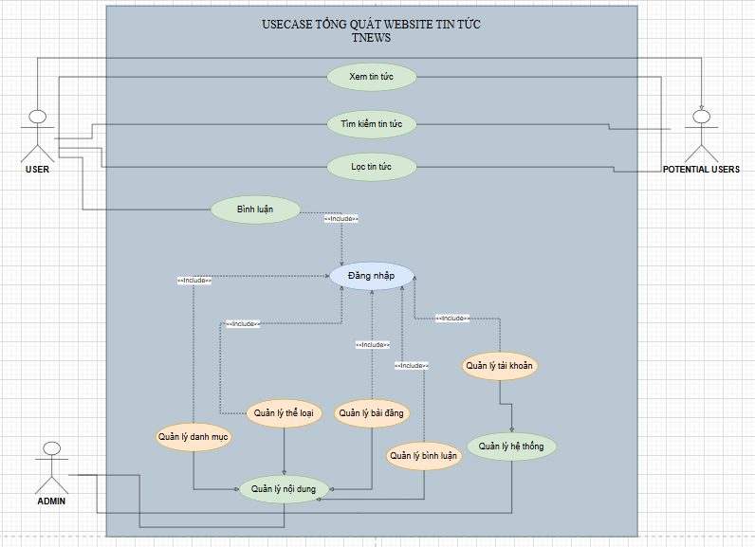

Hình 2.1.1. Sơ đồ usecase tổng quát hệ thống Website tin tức Tnews

2.1.2. Xây dựng biểu đồ usecase phân rã

2.1.2.1. Biểu đồ usecase phân rã Đăng nhập (Admin):

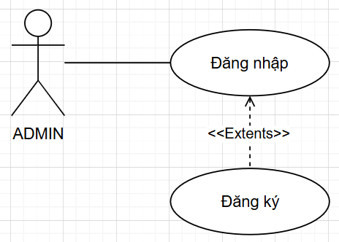

Hình 2.1.2.1. Biểu đồ usecase phân rã Đăng nhập (Admin)

- Đặc tả use case Đăng nhập (Admin):

|  |  |
| --- | --- |
| Usecase | - Đăng nhập vào hệ thống quản lý |
| Actor | - Admin |
| Mô tả | - Usecase (hoạt động) này cho phép Admin đăng nhập vào hệ thống Website tin tức Tnews bằng cách chọn quyền rồi nhập tên đăng nhập và mật khẩu |
| Điều kiện đầu vào | - Hệ thống Website phải ở trạng thái đăng nhập và được hiển thị trên màn hình  - Admin phải chọn đúng quyền để đăng nhập vào hệ thống |
| Điều kiện hậu nghiệm | - Nếu thông tin đăng nhập hợp lệ 🡪 Admin sẽ chuyển được đến trang quản lý của Webstie  - Nếu thông tin đăng nhập không hợp lệ 🡪 Admin không chuyển đến được trang quản lý của Website, đồng thời hiển thị thông báo lỗi và yêu cầu Admin nhập lại thông tin |
| Luồng sự kiện chính | 1. Bắt đầu: Usecase bắt đầu Admin mở trang đăng nhập hệ thống hiển thị form đăng nhập  2. Admin chọn quyền, nhập tài khoản và mật khẩu vào form đăng nhập  3. Nhấn nút “ Đăng nhập”  4. Hệ thống kiểm tra tính hợp lệ của thông tin đăng nhập (quyền, tên tài khoản và mật khẩu)  5. Hệ thống xác nhận thông tin đăng nhập với cơ sở dữ liệu  6. Thông tin hợp lệ thì:  - Hệ thống xác định quyền truy cập chính xác  - Hệ thống chuyển đến trang quản lý  7. Kết thúc: Usecase kết thúc khi Admin đăng nhập thành công và điều hướng đến trang quản lý |
| Luồng sự kiện phụ | Luồng sự kiện phụ 1: Admin nhập thiếu thông tin đăng nhập  - Hệ thống báo lỗi (bạn chưa điền đầy đủ thông tin đăng nhập) 🡪 quay lại bước 2 của luồng sự kiện chính  Luồng sự kiện phụ 2: Admin bị sai thông tin đăng nhập  - Hệ thống báo lỗi “Tên tài khoản hoặc mật khẩu không đúng” 🡪 quay trở lại bước 2 của luồng sự kiện chính |
| Điều kiện đầu ra | 1. Đăng nhập thành công:  - Chuyển đến trang quản trị  2. Đăng nhập không thành công (tên đăng nhập hoặc mật khẩu sai):  - Thông điệp: “Tên tài khoản hoặc mật khẩu không đúng”  - Hành động:  + Hiển thị thông báo lỗi trên trang đăng nhập  + Cho phép Admin nhập lại thông tin đăng nhập |

2.1.2.2. Biểu đồ usecase phân rã Đăng nhập (Người đọc):

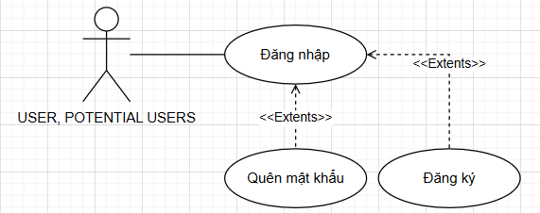

Hình 2.1.2.2. Biểu đồ usecase phân rã Đăng nhập (Người đọc)

- Đặc tả use case Đăng nhập (User):

|  |  |
| --- | --- |
| Usecase | - Đăng nhập vào trang người đọc |
| Actor | - User và Potential Users |
| Mô tả | - Usecase (hoạt động) này cho phép người đọc đăng nhập vào hệ thống Website tin tức Tnews bằng cách nhập tên đăng nhập và mật khẩu |
| Điều kiện đầu vào | - Hệ thống Website phải ở trạng thái đăng nhập và được hiển thị trên màn hình  - Người đọc phải có tài khoản hợp lệ |
| Điều kiện hậu nghiệm | - Nếu thông tin đăng nhập hợp lệ 🡪 Người đọc sẽ chuyển được đến trang chính của Webstie  - Nếu thông tin đăng nhập không hợp lệ 🡪 Người đọc không chuyển đến được trang chính của Website, đồng thời hiển thị thông báo lỗi và yêu cầu người đọc nhập lại thông tin |
| Luồng sự kiện chính | 1. Bắt đầu: Usecase bắt đầu người đọc mở trang đăng nhập hệ thống hiển thị form đăng nhập  2. Người đọc nhập tài khoản và mật khẩu vào form đăng nhập  3. Nhấn nút “ Đăng nhập”  4. Hệ thống kiểm tra tính hợp lệ của thông tin đăng nhập (tên tài khoản và mật khẩu)  5. Hệ thống xác nhận thông tin đăng nhập với cơ sở dữ liệu  6. Thông tin hợp lệ thì:  - Hệ thống xác định quyền truy cập chính xác  - Hệ thống chuyển đến trang chính của Website  7. Kết thúc: Usecase kết thúc khi người đọc đăng nhập thành công và điều hướng đến trang chính của Website |
| Luồng sự kiện phụ | Luồng sự kiện phụ 1: Người đọc nhập thiếu thông tin đăng nhập  - Hệ thống báo lỗi (bạn chưa điền đầy đủ thông tin đăng nhập) 🡪 quay lại bước 2 của luồng sự kiện chính  Luồng sự kiện phụ 2: Người đọc bị sai thông tin đăng nhập  - Hệ thống báo lỗi “Tên tài khoản hoặc mật khẩu không đúng” 🡪 quay trở lại bước 2 của luồng sự kiện chính |
| Điểm mở rộng | Mở rộng 1: Người đọc có thể đăng ký tài khoản khi chưa có tài khoản đăng nhập   * Người đọc chọn yêu cầu đăng ký * Hệ thống hiển thị form đăng ký * Người đọc nhập đầy đủ thông tin vào form đăng ký và ấn nút “Đăng ký”   Mở rộng 2: Người đọc có thể ấn quên mật khẩu và yêu cầu tạo lại mật khẩu mới  - Người đọc ấn vào mục quên mật khẩu  - Hệ thống hiển thị form điền thông tin và mục nhập mật khẩu mới  - Người đọc điền đầy đủ thông tin |
| Điều kiện đầu ra | 1. Đăng nhập thành công:  - Chuyển đến trang chính của Website  2. Đăng nhập không thành công (tên đăng nhập hoặc mật khẩu sai):  - Thông điệp: “Tên tài khoản hoặc mật khẩu không đúng”  - Hành động:  + Hiển thị thông báo lỗi trên trang đăng nhập  + Cho phép người đọc nhập lại thông tin đăng nhập |

2.1.2.3. Biểu đồ usecase phân rã Quản lý bài đăng:

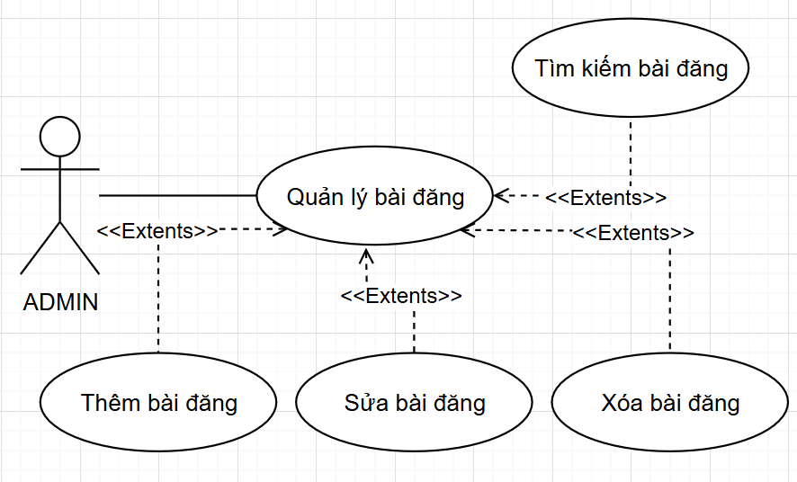

Hình 2.1.2.3. Biểu đồ usecase phân rã Quản lý bài đăng

- Đặc tả usecase Quản lý bài đăng:

|  |  |
| --- | --- |
| Usecase | - Quản lý bài đăng |
| Actor | - Admin |
| Mô tả | - Usecase (hoạt động) này cho phép admin quản lý các bài đăng  - Admin có thể thêm sửa xóa bài đăng |
| Điều kiện đầu vào | - Admin buộc phải đăng nhập vào hệ thống |
| Điều kiện hậu nghiệm | - Bài đăng mới được thêm vào hệ thống  - Bài đăng hiện có được cập nhật với thông tin mới  - Bài đăng không nhu cầu được xóa khỏi hệ thống |
| Luồng sự kiện chính | 1. Bắt đầu: Usecase bắt đầu khi admin mở trang quản lý bài đăng  2. Hệ thống hiển thị danh sách các bài đăng hiện có  3. Admin chọn thao tác muốn thực hiện  - Thêm bài đăng mới  - Chỉnh sửa bài đăng đang có  - Xóa bài đăng  Thêm bài đăng mới:  3.1. Admin chọn “Thêm bài đăng mới”  3.2. Hệ thống hiển thị form để nhập thông tin bài đăng mới  3.3. Admin nhập thông tin bài đăng (tiêu đề, nội dung tóm tắt, nội dung chi tiết, thể loại, ảnh hoặc video)  3.4. Admin nhấn “Lưu”  3.5. Hệ thống kiểm tra tính hợp lệ của thông tin và lưu bài đăng mới vào cơ sở dữ liệu  Chỉnh sửa bài đăng đang có:  3.1. Admin chọn bài đăng cần chỉnh sửa  3.2. Hệ thống hiển thị thông tin chi tiết của bài đăng  3.3. Admin cập nhật thông tin cần thiết  3.4. Admin nhấn “Lưu”  3.5. Hệ thống kiểm tra tính hợp lệ của thông tin và cập nhật bài đăng trong cơ sở dữ liệu  Xóa bài đăng:  3.1. Admin chọn bài đăng cần xóa  3.2. Hệ thống hiển thị thông báo xác nhận xóa  3.3. Admin xác nhận xóa bài đăng  3.4. Hệ thống xóa bài đăng khỏi cơ sở dữ liệu  4. Kết thúc: Usecase kết thúc khi Admin hoàn thành thao tác quản lý bài đăng |
| Luồng sự kiện phụ | Luồng sự kiện phụ: Thông tin bài đăng không hợp lệ khi thêm hoặc chỉnh sửa  - Hệ thống báo lỗi tương ứng với trường thông tin có dữ liệu không hợp lệ |
| Điều kiện đầu ra | 1. Đầu ra thành công:  - Thêm mới bài đăng: Bài đăng đã được lưu vào cơ sở dữ liệu và hiển thị lên trang tin tức  - Chỉnh sửa bài đăng: Bài đăng được cập nhật thông tin mới và hiển thị lên trang tin tức  - Xóa bài đăng: Bài đăng được xóa khỏi cơ sở dũ liệu và không còn hiển thị ở trang tin tức  2. Đầu ra không thành công:  - Thông tin bài đăng không hợp lệ: Hệ thống hiển thị thông báo lỗi và yêu cầu Admin nhập lại thông tin  - Lỗi khi thêm, sửa hoặc xóa bài đăng: Hệ thống hiển thị thông báo lỗi và không tác động đến cơ sở dữ liệu |

2.1.2.4. Biểu đồ usecase phân rã Quản lý danh mục:

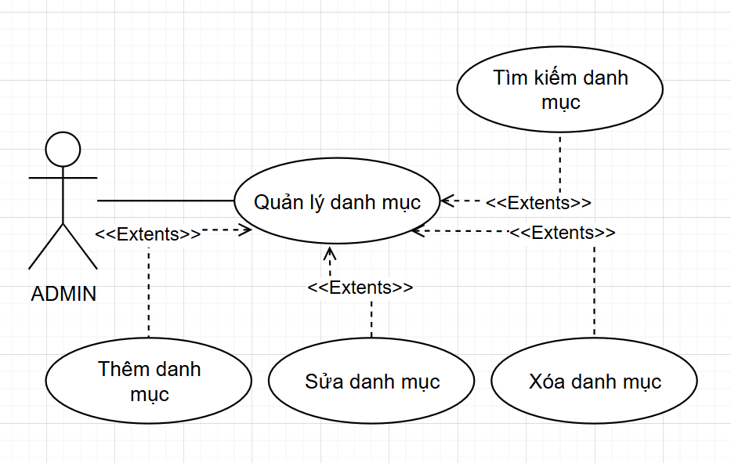

Hình 2.1.2.4. Biểu đồ usecase phân rã Quản lý danh mục

- Đặc tả usecase Quản lý danh mục:

|  |  |
| --- | --- |
| Usecase | - Quản lý danh mục |
| Actor | - Admin |
| Mô tả | - Usecase (hoạt động) này cho phép admin quản lý các danh mục trên hệ thống Web tin tức. Các thao tác bao gồm thêm sửa hoặc xóa các danh mục, tìm kiếm danh mục và xem |
| Điều kiện đầu vào | - Admin buộc phải đăng nhập vào hệ thống |
| Điều kiện hậu nghiệm | - Danh mục mới được thêm vào hệ thống  - Danh mục đang có được cập nhật với thông tin mới  - Danh mục không nhu cầu được xóa khỏi hệ thống |
| Luồng sự kiện chính | 1. Bắt đầu: Usecase bắt đầu khi admin mở trang quản lý danh mục  2. Hệ thống hiển thị danh sách các danh mục hiện có  3. Admin chọn thao tác muốn thực hiện  - Thêm danh mục mới  - Chỉnh sửa danh mục đang có  - Xóa danh mục  Thêm danh mục mới:  3.1. Admin chọn “Thêm danh mục mới”  3.2. Hệ thống hiển thị form để nhập thông tin danh mục mới  3.3. Admin nhập thông tin danh mục (tên danh mục)  3.4. Admin nhấn “Lưu”  3.5. Hệ thống kiểm tra tính hợp lệ của thông tin và lưu danh mục mới vào cơ sở dữ liệu  Chỉnh sửa danh mục đang có:  3.1. Admin chọn danh mục cần chỉnh sửa  3.2. Hệ thống hiển thị thông tin chi tiết của danh mục  3.3. Admin cập nhật thông tin cần thiết  3.4. Admin nhấn “Lưu”  3.5. Hệ thống kiểm tra tính hợp lệ của thông tin và cập nhật danh mục trong cơ sở dữ liệu  Xóa danh mục:  3.1. Admin chọn danh mục cần xóa  3.2. Hệ thống hiển thị thông báo xác nhận xóa  3.3. Admin xác nhận xóa danh mục  3.4. Hệ thống xóa danh mục khỏi cơ sở dữ liệu  4. Kết thúc: Usecase kết thúc khi Admin hoàn thành thao tác quản lý danh mục |
| Luồng sự kiện phụ | Luồng sự kiện phụ: Thông tin danh mục không hợp lệ khi thêm hoặc chỉnh sửa  - Hệ thống báo lỗi tương ứng với trường thông tin có dữ liệu không hợp lệ |
| Điều kiện đầu ra | 1. Đầu ra thành công:  - Thêm mới danh mục: Danh mục đã được lưu vào cơ sở dữ liệu và hiển thị trong thanh menu  - Chỉnh sửa danh mục: Danh mục được cập nhật thông tin mới và hiển thị trong thanh menu  - Xóa danh mục: Danh mục được xóa khỏi cơ sở dũ liệu và không còn hiển thị trong thanh menu  2. Đầu ra không thành công:  - Thông tin danh mục không hợp lệ: Hệ thống hiển thị thông báo lỗi và yêu cầu Admin nhập lại thông tin  - Lỗi khi thêm, sửa hoặc xóa danh mục: Hệ thống hiển thị thông báo lỗi và không tác động đến cơ sở dữ liệu |

2.1.2.5. Biểu đồ usecase phân rã Quản lý thể loại:

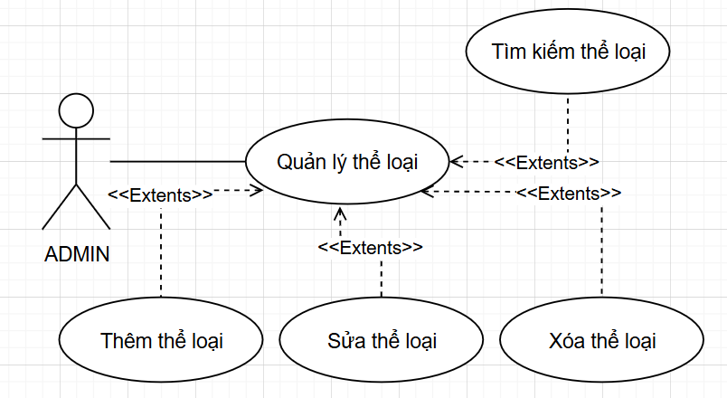

Hình 2.1.2.5. Biểu đồ usecase phân rã Quản lý thể loại

- Đặc tả usecase Quản lý thể loại:

|  |  |
| --- | --- |
| Usecase | - Quản lý thể loại |
| Actor | - Admin |
| Mô tả | - Usecase (hoạt động) này cho phép admin quản lý các thể loại trên hệ thống Web tin tức. Các thao tác bao gồm thêm sửa hoặc xóa các thể loại, tìm kiếm thể loại và xem |
| Điều kiện đầu vào | - Admin buộc phải đăng nhập vào hệ thống |
| Điều kiện hậu nghiệm | - Thể loại mới được thêm vào hệ thống  - Thể loại đang có được cập nhật với thông tin mới  - Thể loại không nhu cầu được xóa khỏi hệ thống |
| Luồng sự kiện chính | 1. Bắt đầu: Usecase bắt đầu khi admin mở trang quản lý thể loại  2. Hệ thống hiển thị danh sách các thể loại hiện có  3. Admin chọn thao tác muốn thực hiện  - Thêm thể loại mới  - Chỉnh sửa thể loại đang có  - Xóa thể loại  Thêm thể loại mới:  3.1. Admin chọn “Thêm thể loại mới”  3.2. Hệ thống hiển thị form để nhập thông tin thể loại mới  3.3. Admin nhập thông tin thể loại (tên thể loại)  3.4. Admin nhấn “Lưu”  3.5. Hệ thống kiểm tra tính hợp lệ của thông tin và lưu thể loại mới vào cơ sở dữ liệu  Chỉnh sửa thể loại đang có:  3.1. Admin chọn thể loại cần chỉnh sửa  3.2. Hệ thống hiển thị thông tin chi tiết của thể loại  3.3. Admin cập nhật thông tin cần thiết  3.4. Admin nhấn “Lưu”  3.5. Hệ thống kiểm tra tính hợp lệ của thông tin và cập nhật thể loại trong cơ sở dữ liệu  Xóa thể loại:  3.1. Admin chọn thể loại cần xóa  3.2. Hệ thống hiển thị thông báo xác nhận xóa  3.3. Admin xác nhận xóa thể loại  3.4. Hệ thống xóa thể loại khỏi cơ sở dữ liệu  4. Kết thúc: Usecase kết thúc khi Admin hoàn thành thao tác quản lý thể loại |
| Luồng sự kiện phụ | Luồng sự kiện phụ: Thông tin thể loại không hợp lệ khi thêm hoặc chỉnh sửa  - Hệ thống báo lỗi tương ứng với trường thông tin có dữ liệu không hợp lệ |
| Điều kiện đầu ra | 1. Đầu ra thành công:  - Thêm mới thể loại: Thể loại đã được lưu vào cơ sở dữ liệu và hiển thị trong thanh menu  - Chỉnh sửa thể loại: Thể loại được cập nhật thông tin mới và hiển thị trong thanh menu  - Xóa thể loại: Thể loại được xóa khỏi cơ sở dữ liệu và không còn hiển thị trong thanh menu  2. Đầu ra không thành công:  - Thông tin thể loại không hợp lệ: Hệ thống hiển thị thông báo lỗi và yêu cầu Admin nhập lại thông tin  - Lỗi khi thêm, sửa hoặc xóa thể loại: Hệ thống hiển thị thông báo lỗi và không tác động đến cơ sở dữ liệu |

2.1.2.6. Biểu đồ usecase phân rã Quản lý tài khoản:

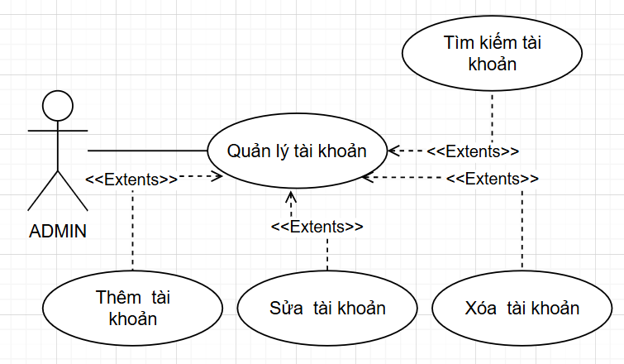

Hình 2.1.2.6. Biểu đồ usecase phân rã Quản lý tài khoản

- Đặc tả usecase Quản lý tài khoản:

|  |  |
| --- | --- |
| Usecase | - Quản lý tài khoản |
| Actor | - Admin |
| Mô tả | - Usecase (hoạt động) này cho phép admin quản lý các tài khoản trên hệ thống Web tin tức. Các thao tác bao gồm thêm sửa hoặc xóa các tài khoản, tìm kiếm tài khoản và xem |
| Điều kiện đầu vào | - Admin buộc phải đăng nhập vào hệ thống |
| Điều kiện hậu nghiệm | - Tài khoản mới được thêm vào hệ thống  - Tài khoản đang có được cập nhật với thông tin mới  - Tài khoản không dùng được xóa khỏi hệ thống |
| Luồng sự kiện chính | 1. Bắt đầu: Usecase bắt đầu khi admin mở trang quản lý tài khoản  2. Hệ thống hiển thị danh sách các tài khoản hiện có  3. Admin chọn thao tác muốn thực hiện  - Thêm tài khoản mới  - Chỉnh sửa tài khoản đang có  - Xóa tài khoản  Thêm tài khoản mới:  3.1. Admin chọn “Thêm tài khoản mới”  3.2. Hệ thống hiển thị form để nhập thông tin tài khoản mới  3.3. Admin nhập thông tin tài khoản  3.4. Admin nhấn “Lưu”  3.5. Hệ thống kiểm tra tính hợp lệ của thông tin và lưu tài khoản mới vào cơ sở dữ liệu  Chỉnh sửa tài khoản đang có:  3.1. Admin chọn tài khoản cần chỉnh sửa  3.2. Hệ thống hiển thị thông tin chi tiết của tài khoản  3.3. Admin cập nhật thông tin cần thiết  3.4. Admin nhấn “Lưu”  3.5. Hệ thống kiểm tra tính hợp lệ của thông tin và cập nhật tài khoản trong cơ sở dữ liệu  Xóa thể loại:  3.1. Admin chọn tài khoản cần xóa  3.2. Hệ thống hiển thị thông báo xác nhận xóa  3.3. Admin xác nhận xóa tài khoản  3.4. Hệ thống xóa tài khoản khỏi cơ sở dữ liệu  4. Kết thúc: Usecase kết thúc khi Admin hoàn thành thao tác quản lý tài khoản |
| Luồng sự kiện phụ | Luồng sự kiện phụ: Thông tin tài khoản không hợp lệ khi thêm hoặc chỉnh sửa  - Hệ thống báo lỗi tương ứng với trường thông tin có dữ liệu không hợp lệ |
| Điều kiện đầu ra | 1. Đầu ra thành công:  - Thêm mới tài khoản: Tài khoản đã được lưu vào cơ sở dữ liệu và người đọc cần nhớ khi đăng ký tài khoản  - Chỉnh sửa tài khoản: Tài khoản được cập nhật thông tin mới và lưu trong cơ sở dữ liệu khi người đọc vừa thay đổi mật khẩu  - Xóa tài khoản: Tài khoản được xóa khỏi cơ sở dữ liệu khi tài khoản đấy không dùng đến nữa  2. Đầu ra không thành công:  - Thông tin tài khoản không hợp lệ: Hệ thống hiển thị thông báo lỗi và yêu cầu Admin nhập lại thông tin  - Lỗi khi thêm, sửa hoặc xóa tài khoản: Hệ thống hiển thị thông báo lỗi và không tác động đến cơ sở dữ liệu |

2.1.2.7. Biểu đồ usecase phân rã Xem tin tức:

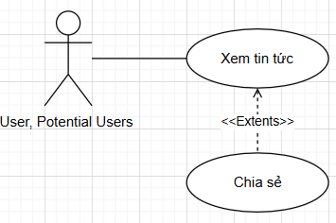

Hình 2.1.2.7. Biểu đồ usecase phân rã Xem tin tức

- Đặc tả usecase Xem tin tức:

|  |  |
| --- | --- |
| Usecase | - Xem tin tức |
| Actor | - User và Potential Users |
| Mô tả | - Usecase (hoạt động) này cho phép mọi người đọc truy cập và xem các tin tức đăng trên Website |
| Điều kiện đầu vào | - Người đọc truy cập vào trang TNews  - Hệ thống phải có bài đăng tin tức sẵn  - Người dùng phải có kết nối internet để truy cập vào hệ thống Website tin tức |
| Điều kiện hậu nghiệm | - Mọi người đọc đều có thể xem đươc tin tức một cách chi tiết bao gồm: tiêu đề, nội dung, ngày đăng, ảnh và thể loại + danh mục  - Web sẽ cập nhật số lượt xem bài đăng |
| Luồng sự kiện chính | 1. Bắt đầu: Usecase bắt đầu khi người dùng vào trang TNews  2. Hệ thống hiển thị danh sách các bài tin tức  3. Người dùng chọn một bài tin để xem chi tiết  4. Hệ thống hiển thị thông tin chi tiết bài tin đó  5. Kết thúc: Usecase kết thúc khi người đọc đóng trang TNews |
| Luồng sự kiện phụ | Luồng sự kiện phụ 1: Người đọc tìm kiếm bài tin  - Người dùng nhập từ khóa tìm kiếm vào ô tìm kiếm  - Website sẽ hiển thị danh sách các bài tin phù hợp với từ khóa tìm kiếm  Luồng sự kiện phụ 2: Người đọc xem bài tin theo danh mục hoặc thể loại  - Người dùng chọn danh mục hoặc thể loại từ thanh menu  - Website hiển thị danh sách các bài tin thuộc danh mục hoặc thể loại đã chọn |
| Điểm mở rộng | Người dùng có thể chia sẻ bài viết qua mạng xã hội  - Người dùng chọn tùy chọn chia sẻ của bài tin  - Website cung cấp các liên kết chia sẻ trên các nền tảng mạng xã hội như: Facebook, Zalo,…. |
| Điều kiện đầu ra | 1. Đầu ra thành công:  - Người dùng xem được nội dung chi tiết của bài tin  - Website ghi lại lượt xem của bài tin viết vào cơ sở dữ liệu để phân tích và thống kê  2. Đầu ra không thành công:  - Nếu gặp lỗi tải bài viết: gửi thông điệp “Có lỗi xảy ra khi tải bài viết. Vui lòng thử lại sau”  - Hành động: Hiển thị thông báo lỗi và cho phép người dùng thử lại |

2.1.2.8. Biểu đồ usecase phân rã Lọc tin tức:

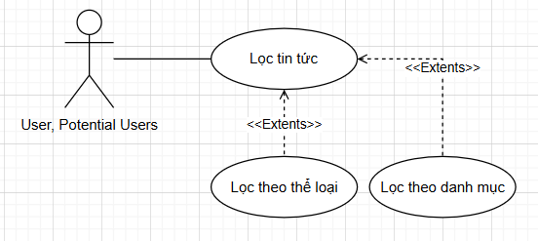

Hình 2.1.2.8. Biểu đồ usecase phân rã Lọc tin tức

- Đặc tả usecase Lọc tin tức:

|  |  |
| --- | --- |
| Usecase | - Lọc tin tức |
| Actor | - User và Potential Users |
| Mô tả | - Use case này cho phép người đọc lọc các bài tin theo các tiêu chí khác nhau để dễ dàng tìm kiếm và truy cập nội dung mong muốn.  - Người dùng có thể lọc tin tức theo thể loại hoặc danh mục |
| Điều kiện đầu vào | - Người đọc truy cập vào trang TNews  - Hệ thống phải có bài đăng tin tức thuộc thể loại hoặc danh mục người đọc chọn sẵn  - Người dùng phải có kết nối internet để truy cập vào hệ thống Website tin tức |
| Điều kiện hậu nghiệm | - Website sẽ thực hiện truy xuất các bài tin theo danh mục hoặc thể loại mà người dùng chọn  - Hoặc không hiển thị bài tin phù hợp với tiêu chí lọc |
| Luồng sự kiện chính | 1. Bắt đầu: Usecase bắt đầu khi người dùng vào trang TNews  2. Người dùng chọn một hoặc nhiều danh mục hay thể loại trên thanh menu  3. Hệ thống truy xuất và lọc bài tin theo tiêu trí đã chọn  4. Kết thúc: Usecase kết thúc khi người đọc đóng trang TNews hoặc tích bỏ lựa chọn |
| Luồng sự kiện phụ | Không có bài viết phù hợp:  - Sau khi chọn thể loại hay danh mục 🡪 Website tìm kiếm bài tin theo thể loại đó  - Nếu không tìm thấy bài tin theo bộ lọc 🡪 Website hiển thị thông báo “Không có bài viết nào thuộc bộ lọc”  - Người dùng có thể chọn lại thể loại khác hay danh mục khác |
| Điểm mở rộng | Lọc theo thể loại:  - Người dùng chọn trên phần menu, trong đó có các thể loại con  - Người dùng chọn một thể loại cụ thể  - Website sẽ lọc và hiển thị các bài tin thuộc thể loại đã chọn  Lọc theo danh mục:  - Người dùng chọn trên phần menu, trong đó có các danh mục con  - Người dùng chọn một hay nhiều danh mục cụ thể  - Website sẽ lọc và hiển thị các bài tin thuộc danh mục đã chọn |
| Điều kiện đầu ra | 1. Đầu ra thành công:  - Hiển thị bài tin đúng thể loại hay danh mục đã chọn |

2.1.2.9. Biểu đồ usecase phân rã Bình luận:

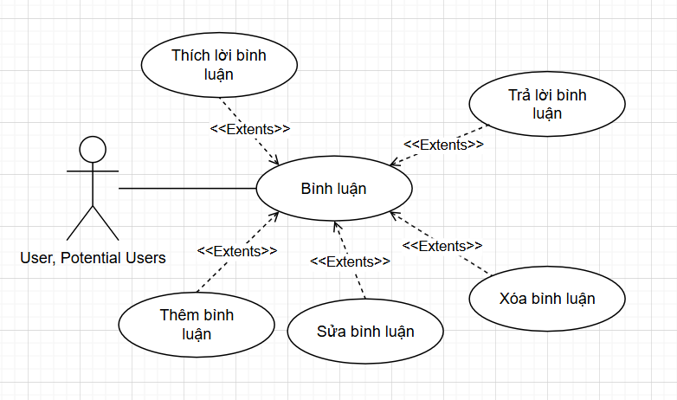

Hình 2.1.2.9. Biểu đồ usecase phân rã Bình luận

- Đặc tả usecase Bình luận:

|  |  |
| --- | --- |
| Usecase | - Bình luận |
| Actor | - User và Potential User |
| Mô tả | - Use case này cho phép người đọc bình luận dưới các bài tin |
| Điều kiện đầu vào | - Người đọc phải đang đọc một bài tin nào đó trên Website  - Người dùng phải có kết nối internet để truy cập vào hệ thống Website tin tức |
| Điều kiện hậu nghiệm | - Thêm bình luận dưới bài tin đang đọc  - Sửa bình luận vừa bình luận  - Xóa bình luận vừa bình luận |
| Luồng sự kiện chính | 1. Bắt đầu: Usecase bắt đầu khi người dùng vào đọc bài tin  2. Người dùng thực hiện bình luận  Thực hiện bình luận:  2.1. Người dùng nhập nội dung cần bình luận và nhấn “Bình luận”  2.2. Hệ thống lưu lên cơ sở dữ liệu  2.3. Hệ thống kiểm tra trên cơ sở dữ liệu rồi hiển thị ra  3. Người dùng bình luận xong có thể chọn hoặc không chọn thao tác sau:  - Sửa bình luận vừa bình luận  - Xóa bình luận vừa bình luận  Sửa bình luận vừa bình luận:  3.1. Người dùng chọn bình luận vừa bình luận  3.2. Hệ thống hiển thị thông tin vừa bình luận  3.3. Người dùng cập nhật lại bình luận vừa bình luận  3.4. Người dùng nhấn “Thay đổi”  3.5. Hệ thống cập nhật bình luận trong cơ sở dữ liệu  Xóa bình luận vừa bình luận:  3.1. Người dùng chọn bình luận vừa bình luận  3.2. Hệ thống hiển thị thông tin vừa bình luận  3.3. Người dùng xóa bình luận vừa bình luận  3.4. Người dùng nhấn “Xóa”  3.5. Hệ thống xóa bình luận vừa bình luận khỏi cơ sở dũ liệu  4. Kết thúc: Usecase kết thúc khi người dùng thoát khỏi bài tin đó |
| Luồng sự kiện phụ | Bình luận không hợp lệ:  - Người dùng để nội dung rỗng hoặc nhập vượt quá giới ký tự trên cơ sở dữ liệu 🡪 hệ thống báo lỗi  Không sửa được bình luận:  - Người dùng sửa bình luận không phải của mình 🡪 hệ thống báo lỗi  - Người dùng sửa bình luận nhưng để nội dung rỗng hoặc nhập vượt quá giới hạn ký tự trên cơ sở dữ liệu 🡪 hệ thống báo lỗi  Không xóa được bình luận:  - Người dùng xóa bình luận không phải của mình 🡪 hệ thống báo lỗi |
| Điểm mở rộng | Thích bình luận:  - Người dùng chọn icon cho bình luận của mọi người hoặc của mình  Trả lời bình luận:  - Người dùng có thể trả lời bình luận của mình hoặc của mọi người |
| Điều kiện đầu ra | Đầu ra thành công:  - Hiển thị đầy đủ và đúng nội dung khi người dọc bình luận hoặc sửa bình luận  - Xóa thành công khi người đọc thực hiện xóa bình luận vừa bình luận |

2.1.2.10. Biểu đồ usecase phân rã Quản lý bình luận:

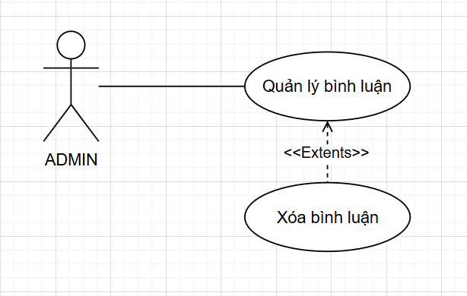

Hình 2.1.2.9. Biểu đồ usecase phân rã Quản lý bình luận

- Đặc tả usecase Quản lý bình luận:

|  |  |
| --- | --- |
| Usecase | - Quản lý bình luận |
| Actor | - Admin |
| Mô tả | - Usecase (hoạt động) này cho phép admin quản lý các bình luận của mọi bài tin. Thao tác là xóa các bình luận tiêu cực |
| Điều kiện đầu vào | - Admin buộc phải đăng nhập vào hệ thống |
| Điều kiện hậu nghiệm | - Các bình luận tiêu cực được xóa khỏi trên từng bài tin |
| Luồng sự kiện chính | 1. Bắt đầu: Usecase bắt đầu khi admin mở trang quản lý tài khoản  2. Hệ thống hiển thị danh sách các bình luận của từng bài tin hiện có  3. Admin chọn thao tác thực hiện  - Xóa bình luận  Xóa bình luận:  3.1. Admin chọn bình luận cần xóa  3.2. Hệ thống hiển thị thông báo xác nhận xóa  3.3. Admin xác nhận xóa bình luận  3.4. Hệ thống xóa bình luận khỏi cơ sở dữ liệu  4. Kết thúc: Usecase kết thúc khi Admin hoàn thành thao tác quản lý bình luận trên từng bài tin |
| Luồng sự kiện phụ |  |
| Điều kiện đầu ra | Đầu ra thành công:  - Xóa bình luận: bình luận được xóa khỏi cơ sở dữ liệu |

**CHƯƠNG III: PHÂN TÍCH HOẠT ĐỘNG HỆ THỐNG**

**3.1. Xây dựng biểu đồ hoạt động**

**3.1.1. Biểu đồ hoạt động chức năng Đăng nhập**

- Đặc tả biểu đồ hoạt động chức năng Đăng nhập:

**1. Tên biểu đồ hoạt động:** Đăng nhập

**2. Mô tả chức năng:**

**-** Chức năng đăng nhập cho phép tác nhân truy cập vào trang web tin tức TNews bằng cách đăng nhập bằng thông tin tài khoản của họ

**3. Các tác nhân liên quan:**

- Admin

- User

- Hệ thống

**4. Các bước chi tiết:**

- Người đọc hoặc Admin mở trang đăng nhập: Hệ thống hiển thị form đăng nhập với các ô nhập tài khoản và mật khẩu

- Người đọc hoặc Admin nhập đầy đủ tên đăng nhập và mật khẩu vào các ô nhập liệu

- Người đọc hoặc Admin nhấn nút “Đăng Nhập”: Hệ thống nhân thông tin từ ô nhập liệu

- Hệ thống kiểm tra thông tin đăng nhập:

+ Hệ thống kiểm tra tính hợp lý của thông tin

+ Nếu thông tin hợp lệ, hệ thống xác thực thông tin với cơ sở dữ liệu

+ Nếu thông tin không hợp lệ, hệ thống hiển thị thông báo lỗi 🡪 yêu cầu người đọc hoặc admin nhập lại thông tin

- Thông tin hợp lệ:

+ Hệ thống lưu thông tin đăng nhập

+ Điều hướng đến trang tin tức (Người đọc) hoặc trang quản lý hệ thống (Admin)

- Thông tin không hợp lệ: Hệ thống thông báo lỗi và yêu cầu Người đọc hoặc Admin nhập lại tài khoản mật khẩu

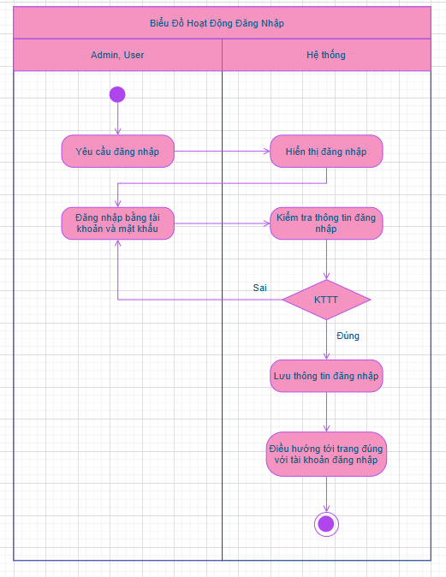

***Hình 3.1.1. Biểu đồ hoạt động chức năng đăng nhập***

**3.1.2. Biểu đồ hoạt động chức năng Đăng ký**

- Đặc tả biểu đồ hoạt động chức năng Đăng ký:

**1. Tên biểu đồ hoạt động:** Đăng ký

**2. Mô tả chức năng:**

**-** Chức năng đăng ký cho phép tác nhân bình luận dưới mỗi bài tin

**3. Các tác nhân:**

- User

- Hệ thống

**4. Các bước chi tiết:**

- Người đọc vào trang đăng ký: Hệ thống hiển thị form đăng ký

- Người đọc nhập đầy đủ vào các ô nhập liệu trên form đăng ký: Tên tài khoản, họ đệm, tên, mail, sđt, mật khẩu, xác nhận lại mật khẩu.

- Người đọc nhấn nút “Đăng Ký”: Hệ thống nhận thông tin đăng ký từ người đọc

- Hệ thống kiểm tra thông tin đăng ký:

+ Hệ thống kiểm tra tính hợp lệ của thông tin đăng ký do người đọc nhập

+ Nếu hợp lệ 🡪 hệ thống xác thực thông tin đăng ký và lưu thông tin vào cơ sở dữ liệu

+ Nếu không hợp lệ 🡪 hệ thống hiển thị thông báo lỗi và yêu cầu người đọc nhập lại thông tin

- Thông tin hợp lệ:

+ Hệ thống lưu thông đăng ký

+ Điều hướng đến trang đăng nhập

- Thông tin không hợp lệ: Hệ thống báo lỗi và yêu cầu người đọc nhập lại thông tin

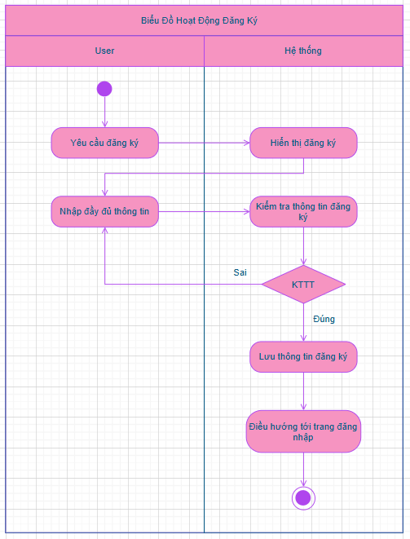

***Hình 3.1.2. Biểu đồ hoạt động chức năng đăng ký***

**3.1.3. Biểu đồ hoạt động chức năng Tìm kiếm**

- Đặc tả biểu đồ hoạt động chức năng Tìm kiếm:

**1. Tên biểu đồ hoạt động:** Tìm kiếm

**2. Mô tả chức năng:**

**-** Chức năng này cho phép người đọc tìm kiếm bài tin trên trang web bằng cách nhập từ khóa hoặc tiêu đề bài tin giống

**3. Các tác nhân liên quan:**

- User

- Hệ thống

**4. Các bước chi tiết:**

- Người đọc mở thanh tìm kiếm: hệ thống hiển thị ô nhập liệu

- Người đọc nhập từ khóa cần tìm hoặc tiêu đề bài tin vào ô nhập liệu

- Người đọc nhấn nút “Tìm kiếm”: hệ thống tiếp nhận thông tin từ ô nhập liệu

- Hệ thống kiểm tra ô nhập liệu có để trống hay không

+ Từ khóa hợp lệ: Hệ thống tìm các bài viết trong cơ sở dữ liệu khớp với thông tin trong ô nhập liệu 🡪 hiển thị danh sách các bài tin phù hợp với thông tin trong ô nhập liệu

+ Từ khóa không hợp lệ: Hệ thống hiển thị thông báo lỗi và yêu cầu người đọc nhập lại

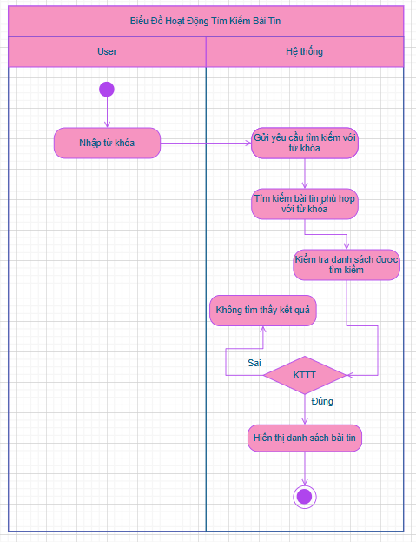

***Hình 3.1.3. Biểu đồ hoạt động chức năng tìm kiếm***

**3.1.4. Biểu đồ hoạt động chức năng Thêm bài đăng**

- Đặc tả biểu đồ hoạt động chức năng Thêm bài đăng:

**1. Tên biểu đồ hoạt động:** Thêm bài đăng

**2. Mô tả chức năng:**

- Chức năng này cho phép Admin thực hiện những thao tác và quyết định bản tin có được lên trang web hay không

**3. Các tác nhân liên quan:**

- Admin

- Hệ thống

**4. Các bước chi tiết:**

**-** Adminmở giao diện thêm bài đăng

**-** Hệ thống hiển thị trang quản lý bài đăng

**-** Admin chọn “Thêm” bài đăng

**-** Hệ thống hiển thị giao diện thêm bài đăng

**-** Admin nhập đầy đủ thông tin cho bài đăng gồm: Tiêu đề, nội dung tóm tắt, nội dung chi tiết, ảnh tin, thể loại,…

**-** Admin nhấn nút “Đăng”

- Hệ thống kiểm tra các thông tin do Admin vừa nhập để đảm bảo ko bị lỗi gồm: Tiêu đề và nội dung không được để trống + Độ dài của tiêu đề và nội dung trong giới hạn cho phép + Danh mục và thể loại phải tồn tại trong hệ thống

- Xử lý kết quả kiểm tra:

+ Nếu thông tin hợp lệ, hệ thống sẽ thực hiện 🡪 lưu bài viết vào cơ sở dũ liệu 🡪 hệ thống thông báo cho Admin là đăng bài tin thành công

+ Nếu thông tin không hợp lệ, hệ thống sẽ thực hiện 🡪 báo lỗi và yêu cầu Admin chỉnh sửa thông tin cho đúng yêu cầu

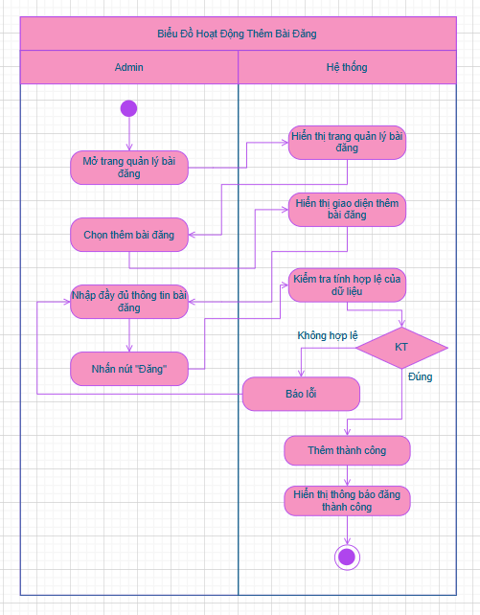

***Hình 3.1.4. Biểu đồ hoạt động chức năng thêm bài đăng***

**3.1.5. Biểu đồ hoạt động chức năng Sửa bài đăng**

- Đặc tả biểu đồ hoạt động chức năng Sửa bài đăng:

**1. Tên biểu đồ hoạt động:** Sửa bài đăng

**2. Mô tả chức năng:**

- Chức năng này cho phép Admin thực hiện những thao tác và quyết định bản tin có được thay đổi hay không

**3. Các tác nhân liên quan:**

- Admin

- Hệ thống

**4. Các bước chi tiết:**

**-** Adminmở trang quản lý bài đăng

**-** Hệ thống hiển thị trang quản lý bài đăng

**-** Admin tìm kiếm bài đăng cần sửa

**-** Hệ thống hiển thị giao diện sửa bài đăng

**-** Admin nhập đầy đủ thông tin muốn sửa cho bài đăng gồm: Tiêu đề, nội dung tóm tắt, nội dung chi tiết, thông tin khác

**-** Admin nhấn nút “Sửa”

- Hệ thống kiểm tra các thông tin do Admin vừa cập nhật để đảm bảo ko bị lỗi gồm: Tiêu đề và nội dung không được để trống + Độ dài của tiêu đề và nội dung trong giới hạn cho phép + Danh mục và thể loại phải tồn tại trong hệ thống

- Xử lý kết quả kiểm tra:

+ Nếu thông tin hợp lệ, hệ thống sẽ thực hiện 🡪 cập nhật bài viết vào cơ sở dũ liệu 🡪 hệ thống thông báo cho Admin là sửa bài tin thành công

+ Nếu thông tin không hợp lệ, hệ thống sẽ thực hiện 🡪 báo lỗi và yêu cầu Admin chỉnh sửa thông tin cho đúng yêu cầu

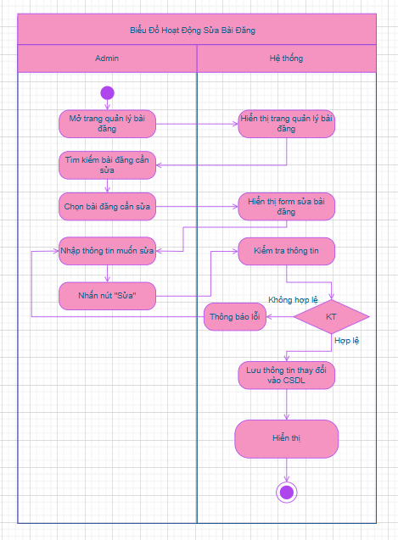

***Hình 3.1.5. Biểu đồ hoạt động chức năng sửa bài đăng***

**3.1.6. Biểu đồ hoạt động chức năng Xóa bài đăng**

- Đặc tả biểu đồ hoạt động chức năng Xóa bài đăng:

**1. Tên biểu đồ hoạt động:** Xóa bài đăng

**2. Mô tả chức năng:**

- Chức năng này cho phép Admin thực hiện những thao tác và quyết định bản tin có còn trên trang web hay không

**3. Các tác nhân liên quan:**

- Admin

- Hệ thống

**4. Các bước chi tiết:**

**-** Adminmở trang quản lý bài đăng

**-** Hệ thống hiển thị trang quản lý bài đăng

**-** Admin tìm kiếm bài đăng cần xóa

**-** Hệ thống hiển thị xác nhận xóa

+ Hệ thống yêu cầu Admin xác nhận hành động để tránh sai sót

+ Admin cần chọn “Xóa” hoặc “Hủy”

- Admin xác nhận

- Hệ thống thực hiện hành động xóa bài đăng

+ Xóa thành công hệ thống thực hiện xóa khỏi cơ sở dữ liệu và thông báo xóa thành công

+ Xóa không thành công hệ thống hiển thị xóa không thành công

- Hệ thống làm mới bài tin để cho Admin biết rằng bài đăng tin đó đã xóa

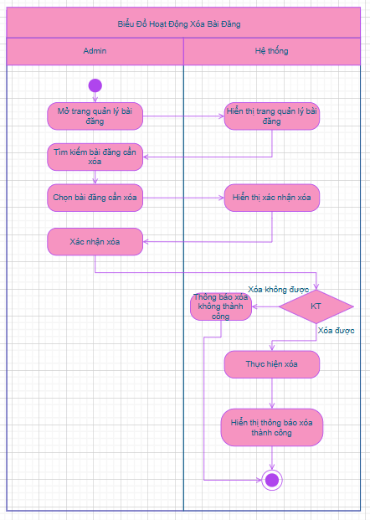

***Hình 3.1.6. Biểu đồ hoạt động chức năng xóa bài đăng***

**3.1.7. Biểu đồ hoạt động chức năng Thêm danh mục**

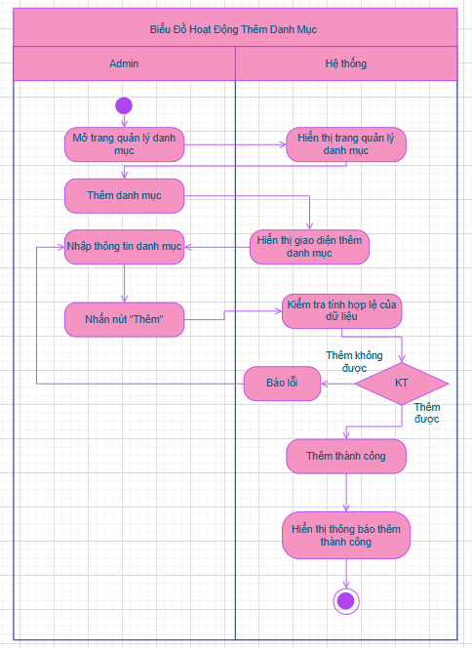

***Hình 3.1.7. Biểu đồ hoạt động chức năng thêm danh mục***

**3.1.8. Biểu đồ hoạt động chức năng Sửa danh mục**

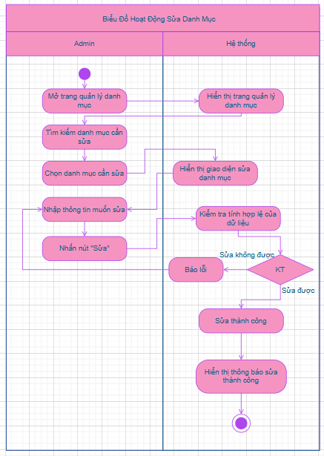

***Hình 3.1.8. Biểu đồ hoạt động chức năng sửa danh mục***

**3.1.9. Biểu đồ hoạt động chức năng Xóa danh mục**

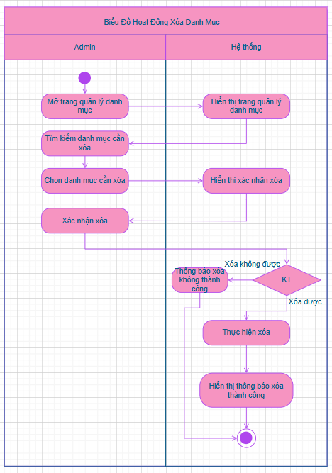

***Hình 3.1.9. Biểu đồ hoạt động chức năng xóa danh mục***

**3.1.10. Biểu đồ hoạt động chức năng Thêm thể loại**

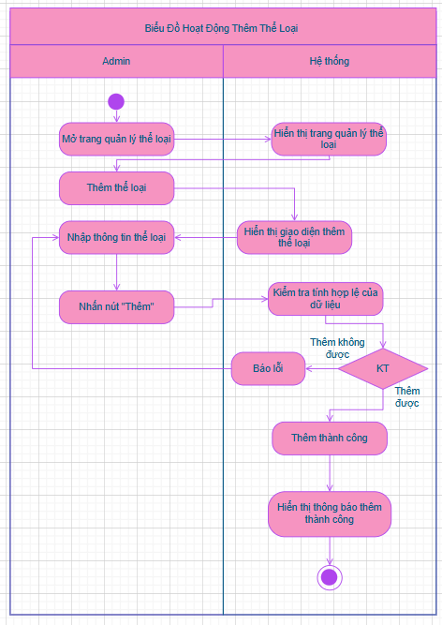

***Hình 3.1.10. Biểu đồ hoạt động chức năng thêm thể loại***

**3.1.11. Biểu đồ hoạt động chức năng Sửa thể loại**

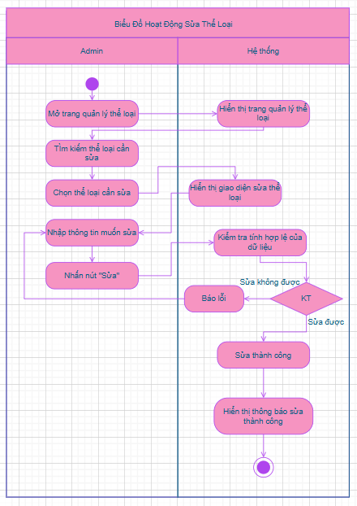

***Hình 3.1.11. Biểu đồ hoạt động chức năng sửa thể loại***

**3.1.12. Biểu đồ hoạt động chức năng Xóa thể loại**

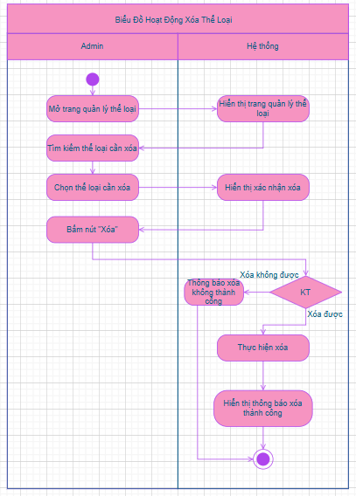

***Hình 3.1.12. Biểu đồ hoạt động chức năng xóa thể loại***

**3.1.13. Biểu đồ hoạt động chức năng Thêm tài khoản**

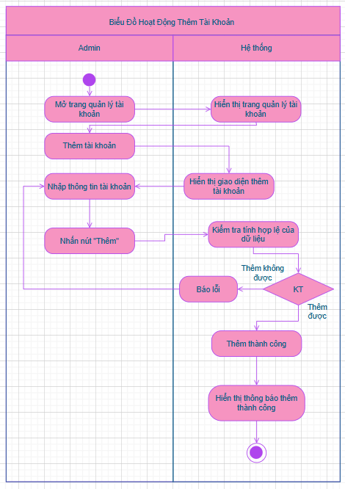

***Hình 3.1.13. Biểu đồ hoạt động chức năng thêm tài khoản***

**3.1.14. Biểu đồ hoạt động chức năng Sửa tài khoản**

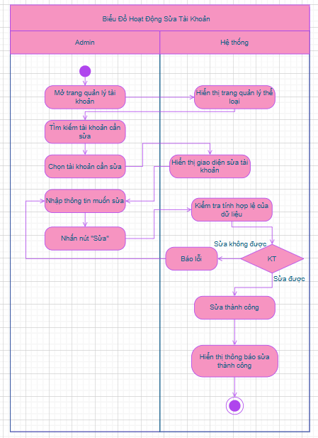

***Hình 3.1.14. Biểu đồ hoạt động chức năng sửa tài khoản***

**3.1.15. Biểu đồ hoạt động chức năng Xóa tài khoản**

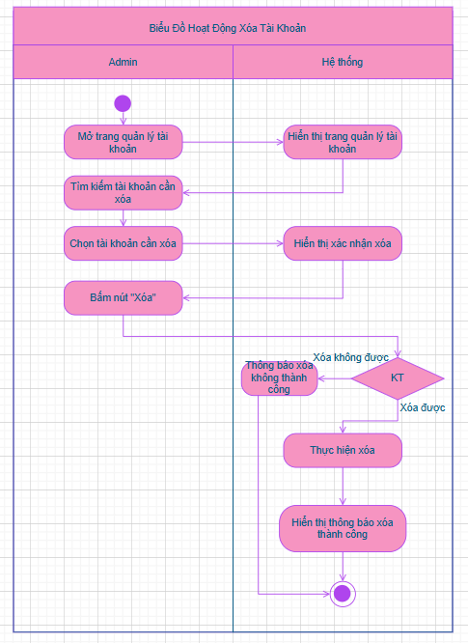

***Hình 3.1.15. Biểu đồ hoạt động chức năng xóa tài khoản***

**3.1.16. Biểu đồ hoạt động chức năng Xóa bình luận (Admin)**

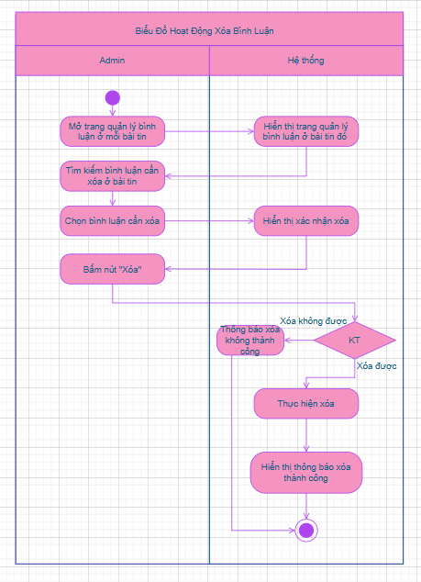

***Hình 3.1.16. Biểu đồ hoạt động chức năng xóa bình luận (admin)***

**3.1.17. Biểu đồ hoạt động chức năng User thêm bình luận**

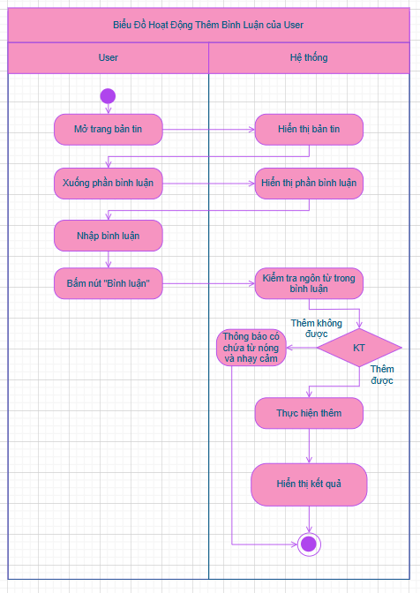

***Hình 3.1.17. Biểu đồ hoạt động chức năng thêm bình luận (user)***

**3.1.18. Biểu đồ hoạt động chức năng User sửa bình luận**

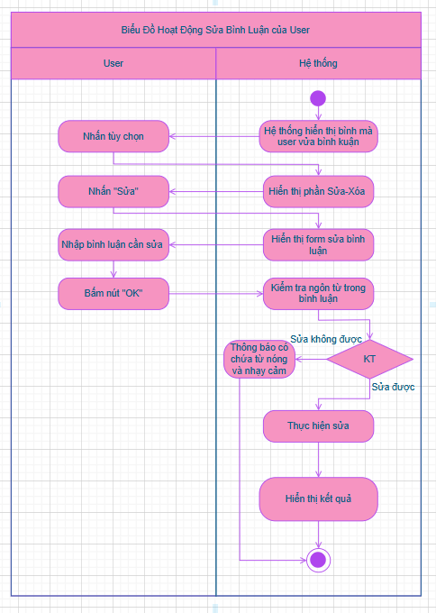

***Hình 3.1.18. Biểu đồ hoạt động chức năng sửa bình luận (user)***

**3.1.19. Biểu đồ hoạt động chức năng User xóa bình luận**

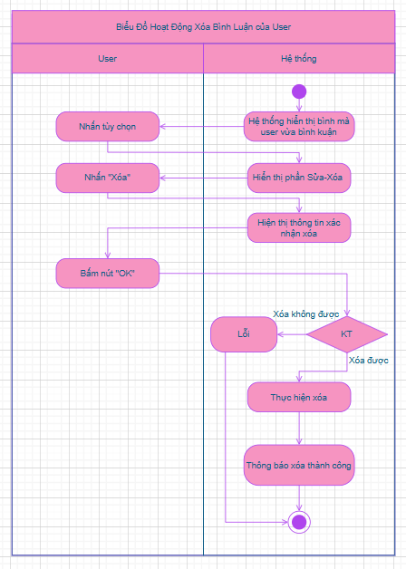

***Hình 3.1.19. Biểu đồ hoạt động chức năng xóa bình luận (user)***

**3.2. Xây dựng biều đồ lớp**

**3.3. Biểu đồ trình tự**